ORGANIGRAMA DEL CLUB VOLEIBOL SAYRE MAYSER GRAN CANARIA 2025
JUNTA DIRECTIVA

PRESIDENTE
Cipriano Alberto Darías Vizcaíno
(No remunerado)

SECRETARIA
María Teresa Naranjo Morales
(No remunerado)

VOCAL 1
Ariana R. Sánchez Santana
(No remunerado)

ADMINISTRACIÓN
TESORERA
Beatriz Naranjo Morales
(No remunerado)

VICEPRESIDENTE
Sergio Darias Naranjo
(No remunerado)

GERENTE
Cipriano Alberto Darías Vizcaíno
(Remunerado)

ADMINISTRATIVO
Ariana R. Sánchez Santana
(Remunerado)

ADMINISTRATIVO
José Manuel González Cervantes
(Remunerado)

Club Voleibol Sayre Mayser GC
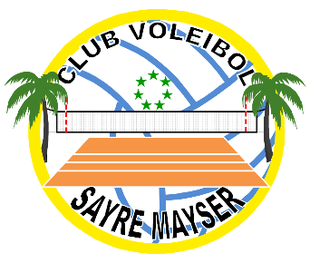
C/ Farmacéutico Pedro Rivero 22 - Local 10
35013 - Las Palmas de GC
828 919 601
info@clubvoleibolsayre.com
clubvoleibolsayre@gmail.com

